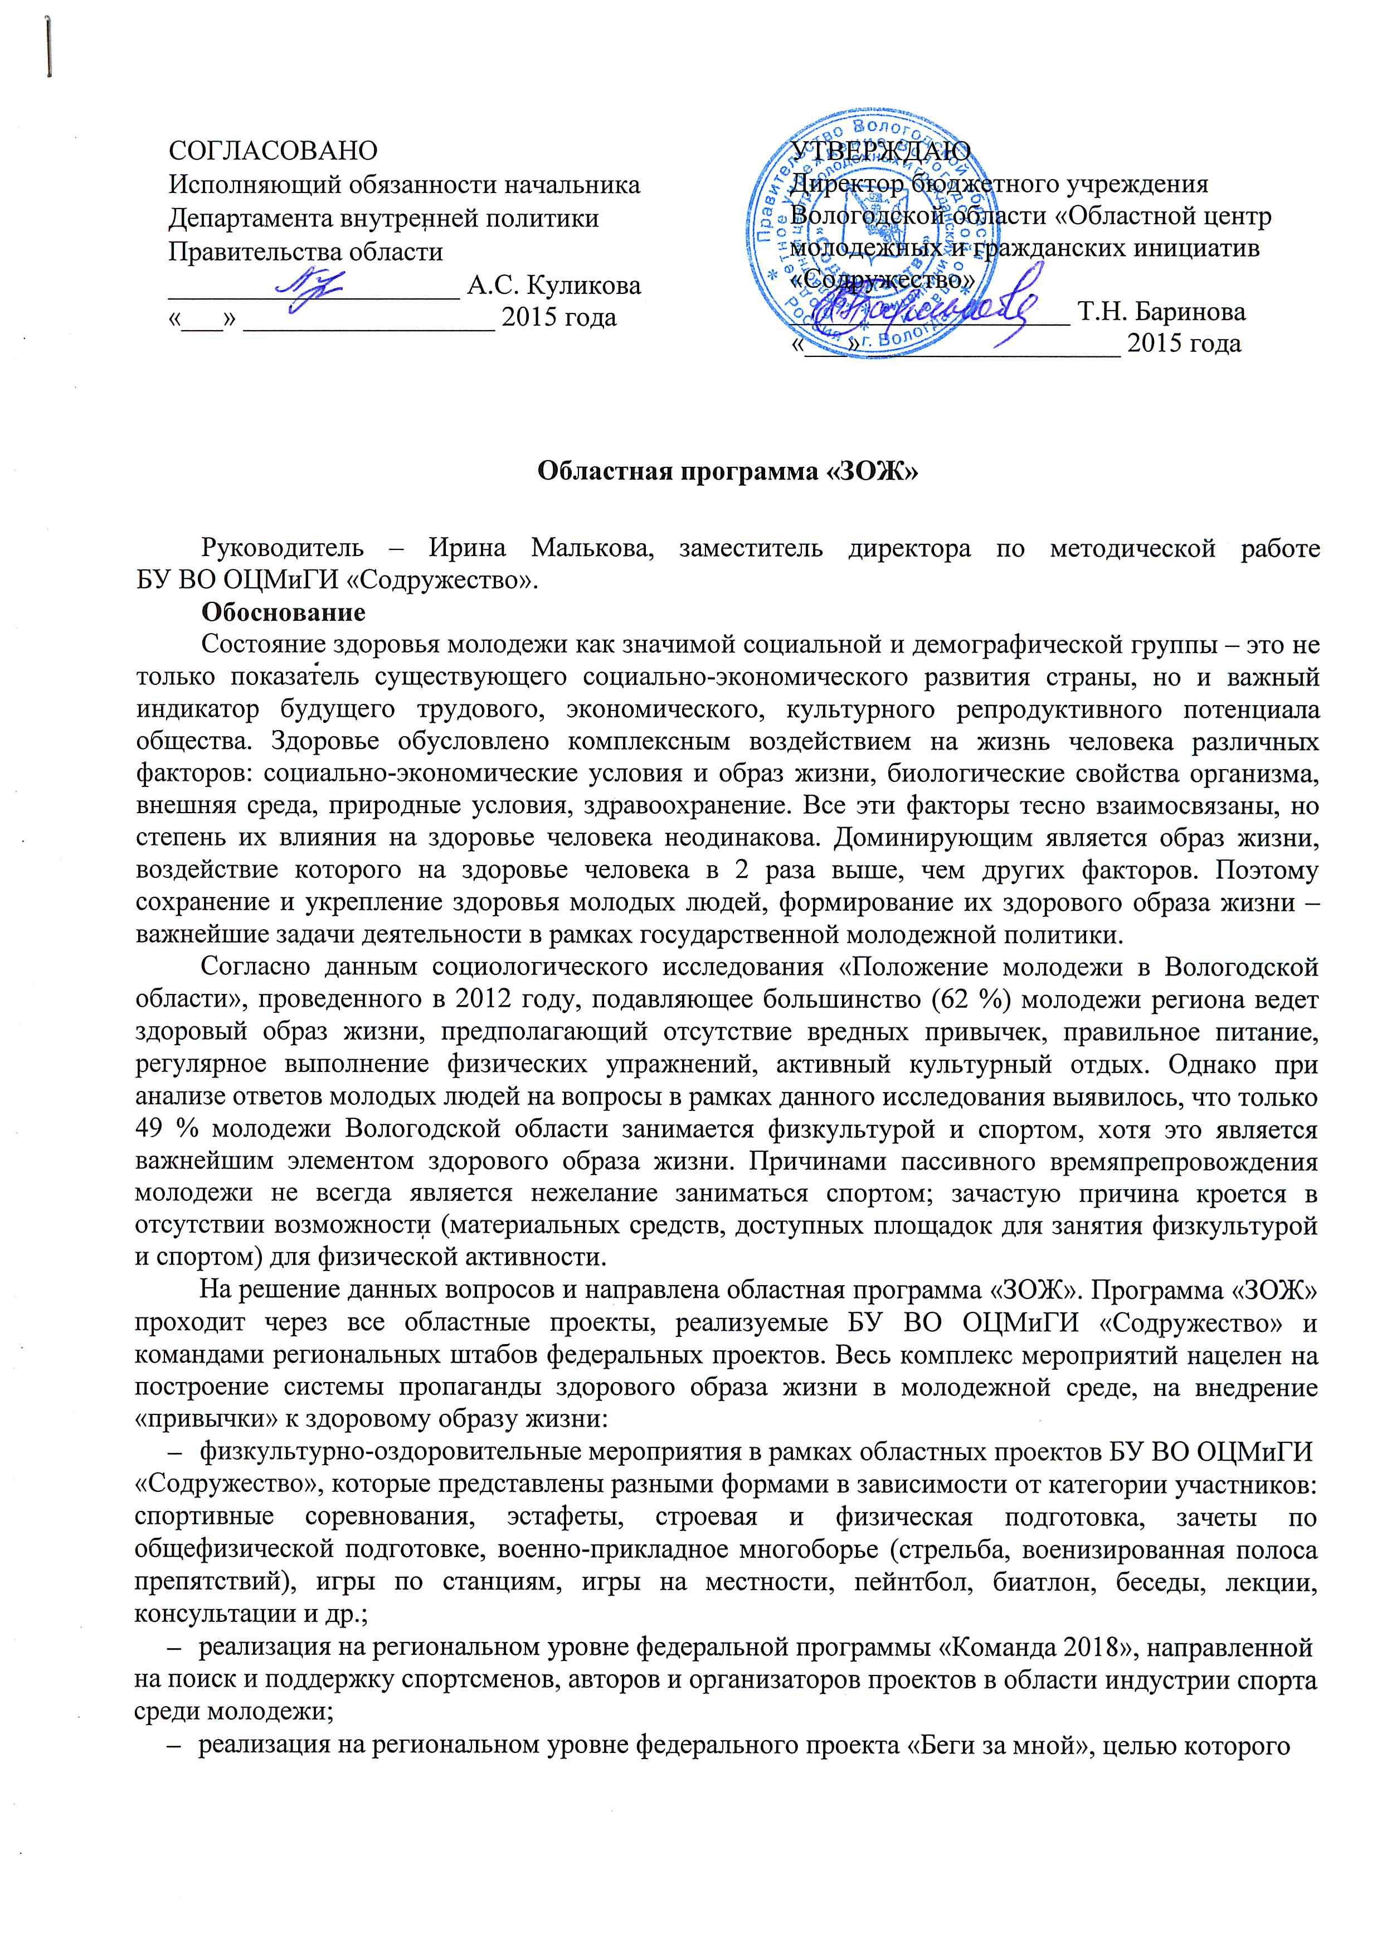

является формирование у молодого поколения привычек и навыков, способствующих ведению здорового образа жизни, эффективной физической активности и рациональному пищевому поведению;

* выпуск серии информационных буклетов: «Новые виды спорта», «Дневник питания»,

«Спортивные достижения молодых вологжан», показ на областных мероприятиях тематических видеороликов;

* областные открытые соревнования по фрироупу, которые направлены на популяризацию

данного экстремального вида спорта как формы активного отдыха среди молодежи.

**Цели и задачи программы**

**Цель** – пропаганда ведения здорового образа жизни в молодежной среде.

**Задачи:**

* создать условия для мотивирования участников программы к ведению здорового образа

жизни;

* вовлекать молодежь Вологодской области в физкультурно-оздоровительные

мероприятия;

* информировать молодежь о реализации данного направления в области посредством

издания и распространения информационно-методических материалов.

**Учредители и организаторы программы**

Учредители: бюджетное учреждение Вологодской области «Областной центр молодежных и гражданских инициатив «Содружество» при участии Департамента внутренней политики Правительства области, Федеральное агентство по делам молодежи.

Организаторы: бюджетное учреждение Вологодской области «Областной центр молодежных и гражданских инициатив «Содружество», региональное отделение Национальной Федерации фрироупа, региональный штаб федерального проекта «Беги за мной», региональный штаб федерального проекта «Команда 2018».

**Участники программы**

Участниками программы являются молодые люди в возрасте от 14 до 30 лет: представители детских и молодежных общественных объединений, обучающиеся и студенты образовательных организаций, работающая молодежь Вологодской области.

**Механизмы реализации программы**

1. Взаимодействие организаторов деятельности по данному направлению:

* с руководителями (специалистами) органов управления молодежной политики

муниципальных районов и городских округов;

* органами местного самоуправления;
* общественными объединениями, ведущими работу по направлению ЗОЖ;
* учреждениями социальной защиты населения;
* учреждениями органов здравоохранения;
* образовательными организациями;
* учреждениями сферы культуры, спорта, туризма.

2. Разработка и реализация программ по развитию ЗОЖ на муниципальном уровне. При разработке программ рекомендуется учесть следующее:

* вовлечение представителей детских и молодежных общественных объединений в

мероприятия областной программы;

* организация слетов по данному направлению в муниципальных районах области;
* содействие привлечению молодежи к участию в мероприятиях федеральных проектов

«Команда 2018», «Беги за мной».

3. Информационное и методическое обеспечение

* информирование молодежи о реализуемых мероприятиях в рамках данного направления

через средства массовой информации (анонсы планируемых мероприятий в СМИ, в т. ч. в социальных сетях);

* издание печатной продукции (информационных буклетов) по данному направлению;
* проведение обучающих семинаров по ЗОЖ;
* трансляция на областных мероприятиях видеороликов по данному направлению.

4. Создание и актуализация базы данных детских и молодежных общественных объединений, ведущих деятельность по ЗОЖ.

**План реализации программы на 2015 год**

|  |  |  |  |
| --- | --- | --- | --- |
| **№**  **п/п** | **Мероприятия** | **Сроки** | **Программа** |
| 1. | Мероприятия по ЗОЖ в рамках областного фестиваля студенческого творчества «Студенческая весна на Арт-факультете» | Февраль – апрель | «Молодежное творчество» |
| 2. | Мероприятия по ЗОЖ в рамках фестиваля клубов молодых семей «Погода в доме» | Февраль – апрель | «Молодая семья» |
| 3. | IV Областные открытые соревнования по фрироупу | 19–20 апреля | «ЗОЖ» |
| 4. | Мероприятия по ЗОЖ в рамках областного сбора актива органов школьного ученического самоуправления | Март | «Ступени» |
| 5. | Мероприятия по ЗОЖ в рамках финала областного конкурса «Призывник года» на приз памяти Героя России С.А. Преминина | Апрель | «Во славу Отечества» |
| 6. | Участие делегации Вологодской области в VI Открытом Национальном чемпионате по фрироупу | Май | «ЗОЖ» |
| 7. | Военно-патриотические сборы «Неделя в армии» (районные и областные сборы) | Май – август | «Содействие профилактике безнадзорности  и правонарушений несовершеннолетних» |
| 8. | Мероприятия по ЗОЖ в рамках областной акции «Всероссийский День призывника» | Май, ноябрь | «Во славу Отечества» |
| 9. | Мероприятия по ЗОЖ в рамках областного образовательного форума «Команда-2015» | Июнь |  |
| 10. | Мероприятия по ЗОЖ в рамках областного слета волонтерских отрядов Вологодской области | Июль | «Развитие добровольчества в Вологодской области» |
| 11. | Мероприятия по ЗОЖ в рамках областного сбора лидеров детских и молодежных общественных объединений Вологодской области «Содружество» | Август | «ПроАктив» |
| 12. | Мероприятия по ЗОЖ в рамках областного финала детско-юношеской оборонно-спортивной игры «Зарница-2015» | Сентябрь | «Во славу Отечества» |
| 13. | Мероприятия по ЗОЖ в рамках областного сбора актива органов школьного ученического самоуправления | Октябрь, март | «Ступени» |
| 14. | Военно-спортивные сборы-соревнования «Осень-2015» | Октябрь | «Во славу Отечества» |
| 15. | Мероприятия по ЗОЖ в рамках  IX Областного открытого сбора студенческого актива Вологодской области «ОССА» | Ноябрь | «Ступени» |
| 16. | Мероприятия по ЗОЖ в рамках областного слета волонтерского актива Вологодской области | Декабрь | «Развитие добровольчества в Вологодской области» |
| 17. | Участие во всероссийских и областных мероприятиях федеральных проектов «Беги за мной», «Команда 2018» | В течение года | «Беги за мной»  «Команда 2018» |
| 18. | Издание цикла информационных буклетов | В течение года | «ЗОЖ» |
| 19. | Показ тематических видеороликов | В течение года | «ЗОЖ» |

**ПРОЕКТЫ**

**IV Областные открытые соревнования по фрироупу**

**Цель** – популяризация нового экстремального вида спорта как формы активного отдыха среди молодежи.

**Участники**

Минимальный возраст участников – 14 лет.

К соревнованиям допускаются спортсмены в следующих возрастных группах:

| **Обозначение** | **Группа** |
| --- | --- |
| Ю14 | юноши в возрасте от 14 до 17 включительно |
| Д14 | девушки в возрасте от 14 до 17 включительно |
| М18 | мужчины в возрасте от 18 лет и старше |
| Ж18 | женщины в возрасте от 18 лет и старше |
| М30 | мужчины в возрасте от 30 лет и старше |
| Ж30 | женщины в возрасте от 30 лет и старше |

**Содержание**

В программе: командная гонка, соревнования в личном первенстве на дистанциях спортивного класса и класса элит, ночная гонка.

Соревнования проводятся по лицензии Национальной федерации фрироупа № 2014-1.

По итогам соревнований команда-победительница направляется на VI Национальный чемпионат по фрироупу.

VI Открытый Национальный чемпионат по фрироупу

Цели и задачи чемпионата:

1) популяризация и развитие нового вида спорта;

2) поддержка продвижения фрироупа;

3) выявление сильнейших команд и спортсменов;

4) укрепление дружеских связей между участниками соревнований;

5) повышение квалификации судей по фрироупу.

В программу соревнований входят личное первенство, командные гонки, а также соревнования постановщиков дистанций, фестиваль фрироуп-видео.

Федеральный проект «Беги за мной»

В Вологодской области реализация проекта «Беги за мной» началась в июне 2013 года.

**Цель** – формирование у молодого поколения привычек и навыков, способствующих ведению здорового образа жизни (ЗОЖ), эффективной физической активности и рациональному пищевому поведению.

**Задачи проекта:**

* информационная пропаганда ЗОЖ, ориентированная на молодежную среду, в том числе и

через средства массовой информации;

* массовое вовлечение молодежи в мероприятия, популяризирующие ЗОЖ;
* инициирование создания и информационно-консультационное сопровождение

дружественной для студенческой молодежи ЗОЖ-инфраструктуры в образовательных организациях высшего образования посредством открытия консультационных центров ЗОЖ;

* выявление и поддержка лучших молодежных проектов, направленных на популяризацию

ЗОЖ в молодежной среде;

* содействие в приобретении молодежью компетенций в сфере ЗОЖ посредством

проведения тренинговых программ, стажировок, семинаров, сборов, мастер-классов.

Региональный руководитель – Руслан Крашенков, тел.: 8 962 666-20-09, эл. адрес: zamnoy.org, vk.com/begizamnoi35.

Федеральный проект «Команда 2018»

Проект реализуется в области с 2013 года. Программа направлена на поиск и поддержку спортсменов, авторов и организаторов проектов в области индустрии спорта среди молодежи Российской Федерации.

**Цель** – личное самосовершенствование молодежи, повышение уровня проведения спортивных мероприятий через создание условий для развития и популяризации спортивного волонтерства и менеджмента среди молодежи.

**Задачи:**

* подготовка и обеспечение эффективной работы волонтеров и менеджеров для

качественной организации и проведения спортивных мероприятий городского, окружного, всероссийского и международного уровней;

* развитие региональных ресурсных центров «Команды 2018» в городах (субъектах)

Российской Федерации;

* выявление и поддержка авторов спортивных проектов и организаторов спортивных

мероприятий среди молодежи Российской Федерации;

* обеспечение развития спортивного волонтерского движения в городах (субъектах)

Российской Федерации;

* формирование кадрового резерва высококвалифицированных волонтеров и менеджеров в

области спорта, специалистов в области спортивной журналистики и PR;

* создание и развитие системы спортивных соревнований среди молодежи в городах

(субъектах) Российской Федерации;

* широкое освещение спортивных соревнований среди молодежи в СМИ различного

уровня;

* популяризация среди молодежи спортивных соревнований;
* вовлечение молодежи в деятельность программы «Команда 2018».

Региональный руководитель – Алексей Александров, тел.: 8 964 674-44-44, эл. адрес: goodall_2006@mail.ru, komanda2018.ru, vk.com/komanda_2018_35_region.